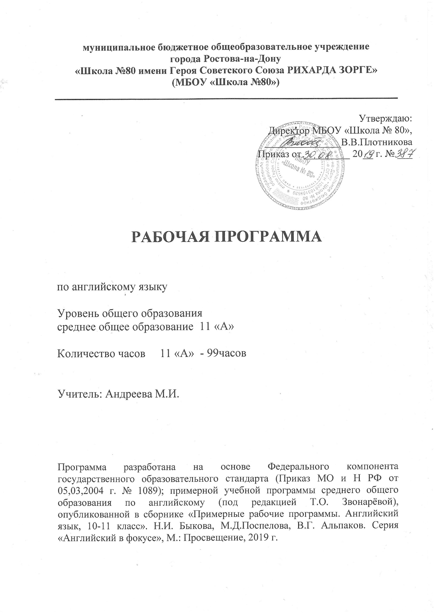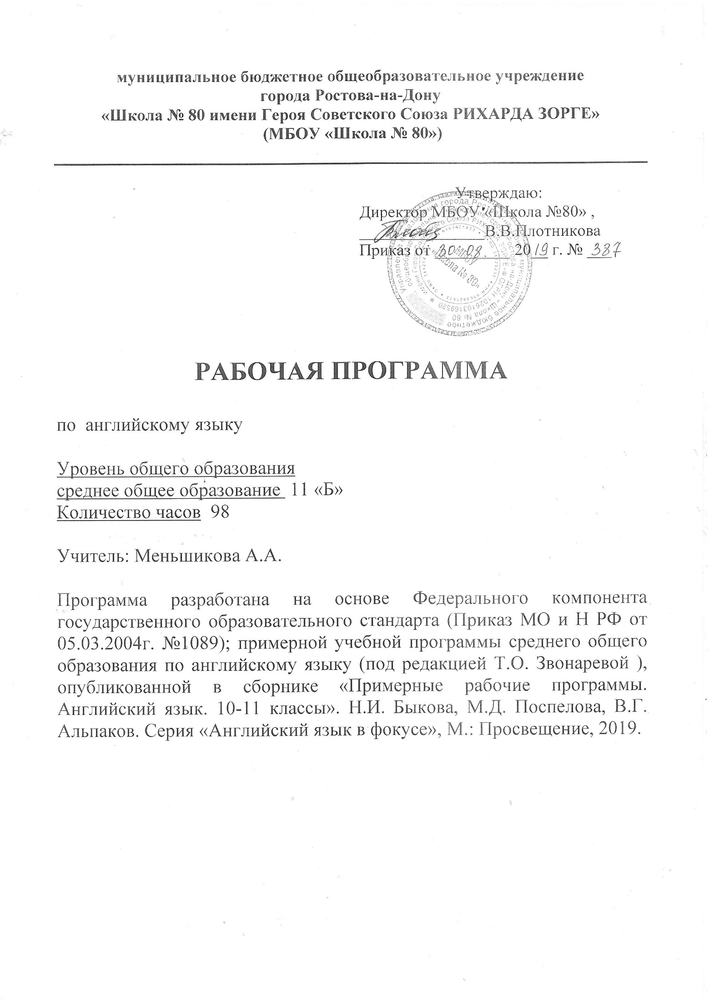

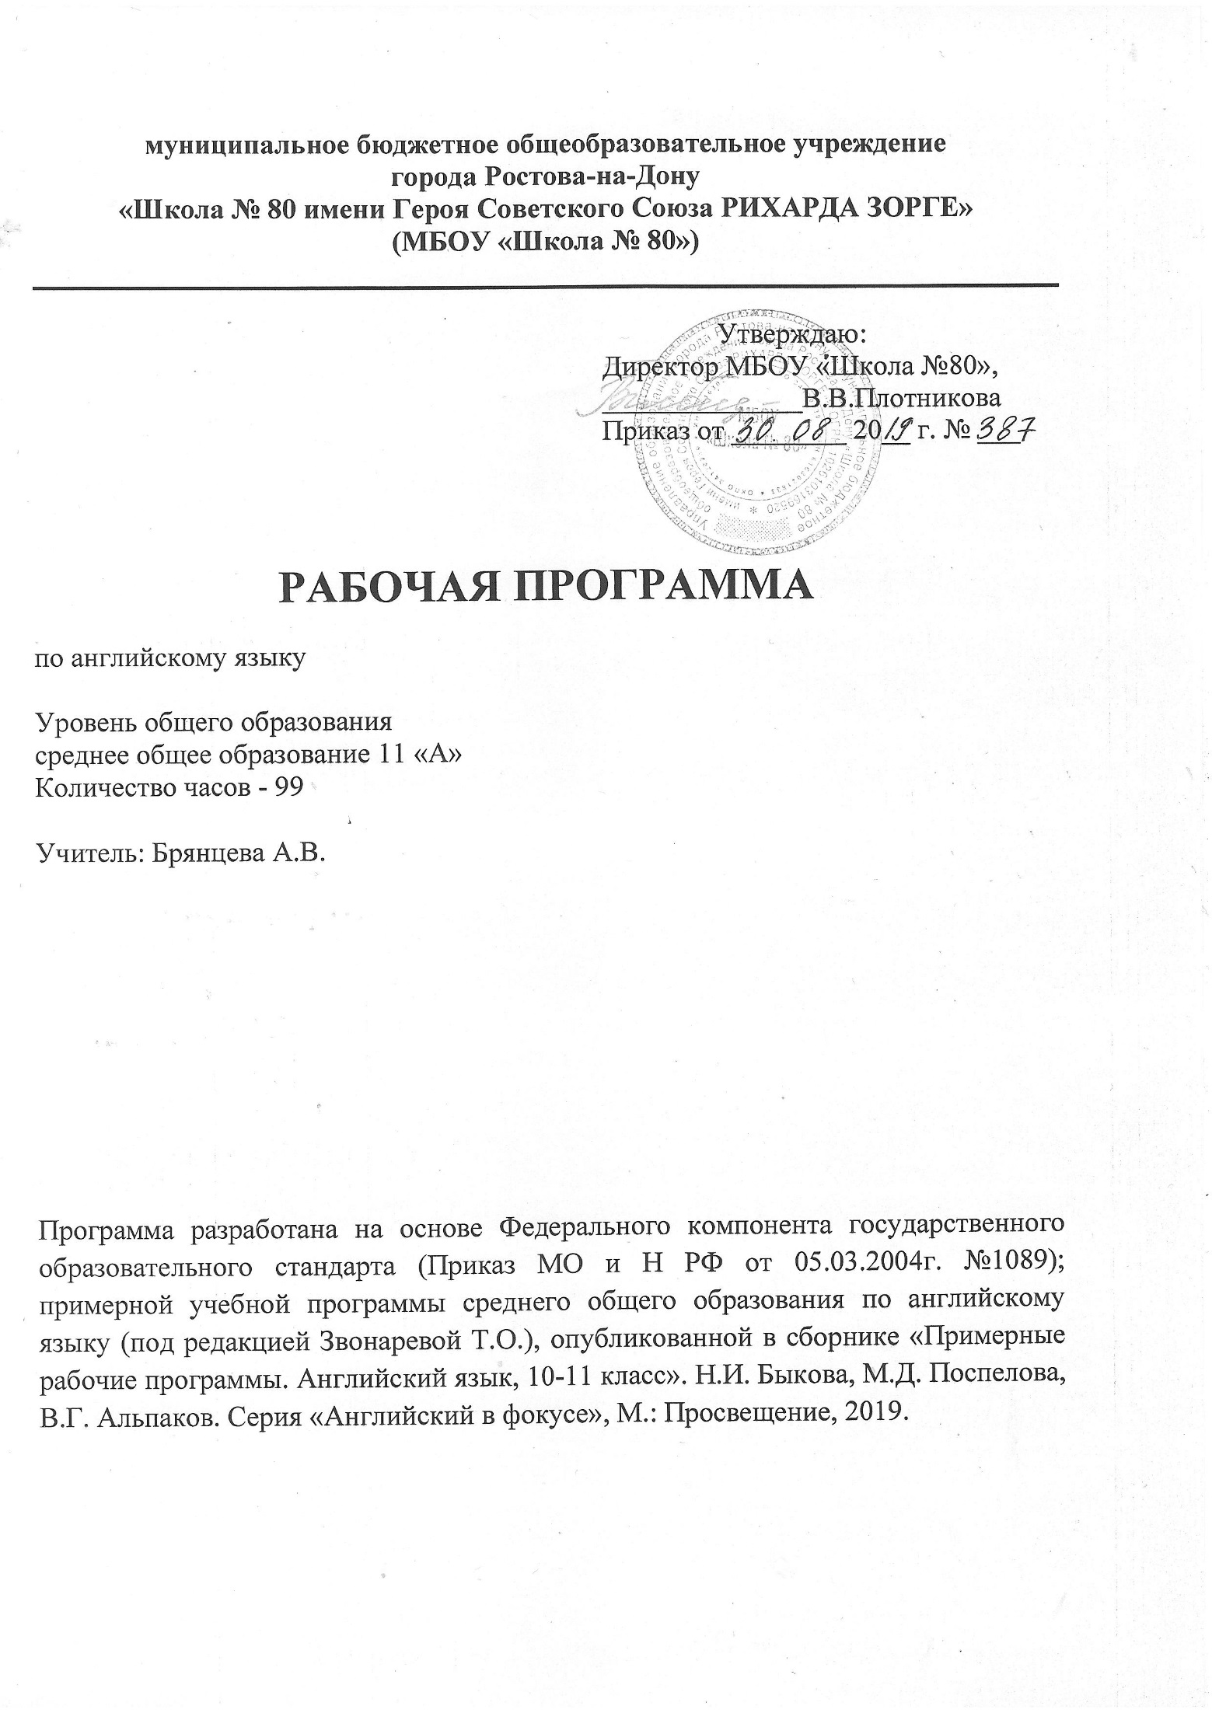

Пояснительная записка
Последние десятилетия XX и начало XXI века ознаменовались глубокими изменениями политического, социально-экономического и социокультурного характера в российском обществе. Эти изменения оказали существенное влияние и на развитие образовательной сферы.
Интеграция России в единое европейское общеобразовательное пространство, процесс реформирования и модернизации российской школьной системы образования в целом и языкового образования в частности привели к переосмыслению целей, задач и содержания обучения иностранным языкам.
Современные тенденции обучения иностранным языкам предусматривают тесную взаимосвязь прагматического и культурного аспектов содержания с решением задач воспитательного и образовательного характера в процессе развития умений иноязычного речевого общения.
Программа предназначена для 11 классов общеобразовательных учреждений и составлена на основе:
Федеральный компонент Государственного образовательного стандарта среднего (полного) образования.
Примерной учебной программы среднего общего образования по английскому языку (под редакцией Звонаревой Т.О.), опубликованной в сборнике «Примерные рабочие программы. Английский язык, 10-11 класс». Н.И. Быкова, М.Д. Поспелова, В.Г. Альпаков. Серия «Английский в фокусе», М.: Просвещение, 2019.

Цели программы
Согласно федеральному базисному учебному плану для общеобразовательных учреждений Российской Федерации, для обязательного изучения учебного предмета на этапе полного среднего образования из расчёта трёх учебных часов в неделю в 11 классах. Соответственно 99 учебных часа в год. В процессе изучения английского языка, согласно данной рабочей программе, реализуются следующие цели:
1. Дальнейшее развитие иноязычной коммуникативной компетенции:
речевая компетенция — совершенствование коммуникативных умений в четырёх основных видах речевой деятельности (говорении, аудировании, чтении, письме);
языковая компетенция — систематизация ранее изученного материала, овладение новыми языковыми средствами в соответствии с отобранными темами и сферами общения: увеличение объёма используемых лексических единиц; развитие навыка оперирования языковыми единицами в коммуникативных целях;
социокультурная компетенция — увеличение объёма знаний о социокультурной специфике страны/стран изучаемого языка, совершенствование умений строить своё речевое и неречевое поведение адекватно этой специфике, формирование умений выделять общее и специфическое в культуре родной страны и страны изучаемого языка;
компенсаторная компетенция — дальнейшее развитие умений выходить из положения в условиях дефицита языковых средств при получении и передаче иноязычной информации;
учебно-познавательная компетенция — развитие общих и специальных учебных умений, позволяющих совершенствовать учебную деятельность по овладению иностранным языком, удовлетворять с его помощью познавательные интересы в других областях знаний;
2. Развитие и воспитание способности и готовности к самостоятельному и непрерывному изучению иностранного языка, дальнейшему самообразованию с его помощью, использованию иностранного языка в других областях знаний; способности к самооценке через наблюдение за собственной речью на родном и иностранном языках, личностному самоопределению учащихся в отношении их будущей профессии; социальная адаптация учащихся, формирование качеств гражданина и патриота.
Задачи программы
1. Расширение лингвистического кругозора старших школьников; обобщение ранее изученного языкового материала, необходимого для овладения устной и письменной речью на иностранном языке на допороговом уровне (А 2);
2. Использование двуязычных и одноязычных (толковых) словарей и другой справочной литературы;
3. развитие умений ориентироваться в письменном и аудиотексте на иностранном языке;
4. развитие умений обобщать информацию, выделять её из различных источников;
5. использование выборочного перевода для достижения понимания текста;
6. интерпретация языковых средств, отражающих особенности культуры англоязычных стран;
7. участие в проектной деятельности межпредметного характера, в том числе с использованием Интернета.

Содержание тем учебного плана

Предметное содержание речи Социально-бытовая сфера
Повседневная жизнь семьи, её доход, жилищные и бытовые условия проживания в городской квартире или в доме/коттедже в сельской местности. Распределение домашних обязанностей в семье. Общение в семье и в школе, межличностные отношения с друзьями и знакомыми. Здоровье и забота о нём, самочувствие, медицинские услуги.
Социально-культурная сфера
Молодёжь в современном обществе. Досуг молодёжи: посещение кружков, спортивных секций и клубов по интересам. Страна/страны изучаемого языка, их культурные достопримечательности. Путешествие по своей стране и за рубежом, его планирование и организация, места и условия проживания туристов, осмотр достопримечательностей. Природа и экология, научно-технический прогресс.
Примерные программы начального основного и среднего (полного) общего образования. Английский язык / www.ed.gov.ru.
Учебно-трудовая сфера
Современный мир профессий. Возможности продолжения образования в высшей школе. Проблемы выбора будущей сферы трудовой и профессиональной деятельности, профессии, планы на ближайшее будущее. Языки международного общения и их роль при выборе профессии в современном мире.

Общая характеристика и ключевые направления учебного процесса.

Развитие языковых навыков
В старшей школе осуществляется систематизация языковых знаний учащихся, полученных в основной школе, продолжается овладение новыми языковыми знаниями и навыками в соответствии с требованиями базового уровня владения английским языком.

Орфография
Совершенствование орфографических навыков, в том числе применительно к новому языковому материалу, входящему в лексико-грамматический минимум базового уровня.

Фонетическая сторона речи
Совершенствование слухопроизносительных навыков, в том числе применительно к новому языковому материалу, навыков правильного произношения; соблюдение ударения и интонации в английских словах и фразах; совершенствование ритмико-интонационных навыков оформления различных типов предложений.

Лексическая сторона речи
Систематизация лексических единиц, изученных во 2—9 классах; овладение лексическими средствами, обслуживающими новые темы, проблемы и ситуации устного и письменного общения. Лексический минимум выпускника полной средней школы составляет 1400 лексических единиц.
Расширение потенциального словаря за счёт овладения интернациональной лексикой, новыми значениями известных и новых слов, образованных на основе продуктивных способов словообразования. Развитие навыков распознавания и употребления в речи лексических единиц, обслуживающих ситуации в рамках тематики основной и старшей школы, наиболее распространённых устойчивых словосочетаний, реплик-клише речевого этикета, характерных для культуры англоязычных стран; навыков использования словарей.
Грамматическая сторона речи
Продуктивное овладение грамматическими явлениями, которые ранее были усвоены рецептивно, и коммуникативно-ориентированная систематизация грамматического материала, усвоенного в основной школе.
Совершенствование навыков распознавания и употребления в речи изученных ранее коммуникативных и структурных типов предложений; систематизация знаний о сложносочинённых и сложноподчинённых предложениях, в том числе условных предложениях с разной степенью вероятности: вероятных, маловероятных и невероятных (ConditionalI, II, III).
Формирование навыков распознавания и употребления в речи предложений с конструкциейIwish ... (I wish I had my own room.), с конструкцией so/such + that (I was so busy that forgot to phone my parents.),эмфатических конструкций типа It's him who ..., It's time you did something.
Совершенствование навыков распознавания и употребления в речи глаголов в наиболее употребительных временных формах действительного залога: PresentSimple, FutureSimpleиPastSimple, PresentиPastContinuous, PresentиPastPerfect; модальных глаголов и их эквивалентов.
Знание признаков иформирование навыков распознавания и употребления в речи глаголов в следующих формах действительного залога: Present Perfect Continuous и Past Perfect Continuous и страдательного залога: Present Simple Passive, Future Simple Passive, Past Simple Passive, Present Perfect Passive.
Знание признаков и формирование навыков распознавания при чтении глаголов в Past Perfect Passive и Future Perfect Passive инеличных форм глагола (Infinitive, Participle IиGerund) без различения их функций.
Формирование навыков распознавания и употребления в речи различных грамматических средств для выражения будущего времени: Simple Future, Present Continuous, to be going to.
Совершенствование навыков употребления определённого/неопределённого/ нулевого артиклей, имён существительных в единственном и множественном числе (в том числе исключения).
Совершенствование навыков распознавания и употребления в речи личных, притяжательных, указательных, неопределённых, относительных, вопросительных местоимений; прилагательных и наречий, в том числе наречий, выражающих количество (many/much, few/ a few, little! A little); количественных и порядковых числительных.
Систематизация знаний о функциональной значимости предлогов и совершенствование навыков их употребления: предлоги во фразах, выражающих направление, время, место действия; о разных средствах связи в тексте для обеспечения его целостности, например наречий (firstly, finally, at last, intheend, however, etc.).

Развитие умения «Учись учиться»
Учащиеся должны:
уметь быстро просматривать тексты и диалоги, чтобы найти необходимую информацию;
иметь мотивацию к самостоятельному чтению на английском языке благодаря сюжетным диалогам, отрывкам из литературных произведений, разножанровым текстам;
совершенствовать навыки письма;
становиться более ответственными, пополняя свой Языковой портфель, и вести записи о выполненных работах в разделе «Языковой паспорт»;
оценивать себя, планировать свою деятельность, формулировать задачи и способы решения поставленных целей, развивая, таким образом, умение работать самостоятельно;
Ключевые направления
В курсе обучения иностранному языку можно выделить следующие ключевые направления:
коммуникативные умения в основных видах речевой деятельности: аудировании, говорении, чтении и письме;
языковые средства и навыки пользования ими;
социокультурная осведомлённость;
общеучебные и специальные учебные умения.
Основной содержательной линией из четырёх перечисленных являются коммуникативные умения, которые представляют собой результат овладения иностранным языком на данном этапе обучения. Формирование коммуникативных умений предполагает владение языковыми средствами, а также навыками оперирования ими в процессе общения в устной и письменной форме. Таким образом, языковые навыки представляют собой часть названных сложных коммуникативных умений. Формирование иноязычной коммуникативной компетенции также неразрывно связано с социокультурной осведомлённостью старших школьников. Все указанные содержательные линии находятся в тесной взаимосвязи, и отсутствие одной из них нарушает единство учебного предмета «Иностранный язык».

Требования к уровню подготовки выпускников

В результате изучения иностранного языка на базовом уровне ученик должен:
знать/понимать
значения новых лексических единиц, связанных с тематикой данного этапа обучения и соответствующими ситуациями общения, в том числе оценочной лексики, реплик-клише речевого этикета, отражающих особенности культуры страны/стран изучаемого языка;
значения изученных грамматических явлений в расширенном объёме (видовременные, неличные и неопределённо-личные формы глагола, формы условного наклонения, косвенная речь/косвенный вопрос, побуждение и др., согласование времён);
страноведческую информацию из аутентичных источников, обогащающую социальный опыт школьников: сведения о стране/странах изучаемого языка, их науке и культуре, исторических и современных реалиях, общественных деятелях, месте в мировом сообществе и мировой культуре, взаимоотношениях с нашей страной, языковые средства и правила речевого и неречевого поведения в соответствии со сферой общения и социальным статусом партнёра;уметь
Говорение
вести диалог, используя оценочные суждения, в ситуациях официального и неофициального общения (в рамках изученной тематики); рассказывать о себе, своих планах; участвовать в обсуждении проблем в связи с прочитанным/прослушанным иноязычным текстом, соблюдая правила речевого этикета;
рассказывать о своем окружении, рассуждать в рамках изученной тематики и проблематики; представлять социокультурный портрет своей страны и страны/стран изучаемого языка;
Аудирование
относительно полно и точно понимать высказывания собеседника в распространённых стандартных ситуациях повседневного общения, понимать основное содержание и извлекать необходимую информацию из различных аудио- и видеоматериалов: прагматических (объявления, прогноз погоды), публицистических (интервью, репортаж), соответствующих тематике данной ступени обучения;
Чтение
читать аутентичные тексты различных стилей: публицистические, художественные, научно-популярные, прагматические, используя основные виды чтения (ознакомительное, изучающее, поисковое/просмотровое) в зависимости от коммуникативной задачи;
Письменная речь
писать личное письмо, заполнять анкету, письменно излагать сведения о себе в форме, принятой в стране/странах изучаемого языка, делать выписки из иноязычного текста;
использовать приобретённые знания и умения в практической деятельности и повседневной жизни для:
общения с представителями других стран, ориентации в современном поликультурном мире;
получения сведений из иноязычных источников информации (в том числе через Интернет), необходимых в целях образования и самообразования;
расширения возможностей в выборе будущей профессиональной деятельности;
изучения ценностей мировой культуры, культурного наследия и достижений других стран; ознакомления представителей зарубежных стран с культурой и достижениями России.

Коммуникативные умения
Говорение
Диалогическая речь
Совершенствование умений участвовать в диалогах этикетного характера, диалогах-расспросах, диалогах — побуждениях к действию, диалогах — обменах информацией, а также в диалогах смешанного типа, включающих элементы разных типов диалогов на основе новой тематики, в тематических ситуациях официального и неофициального повседневного общения.
Развитие умений:
участвовать в беседе/дискуссии на знакомую тему;
осуществлять запрос информации;
обращаться за разъяснениями;
выражать своё отношение к высказыванию партнёра, своё мнение по обсуждаемой теме.
Объём диалогов — до 6—7 реплик со стороны каждого учащегося.
Монологическая речь
Совершенствование умений выступать с устными сообщениями в связи с увиденным/прочитанным, по результатам работы над иноязычным проектом.
Развитие умений:
делать сообщения, содержащие наиболее важную информацию по теме/проблеме;
кратко передавать содержание полученной информации;
рассказывать о себе, своём окружении, своих планах, обосновывая свои намерения/поступки;
рассуждать о фактах/событиях, приводя примеры, аргументы, делая выводы;
описывать особенности жизни и культуры своей страны и страны/стран изучаемого языка.
Объём монологического высказывания — 12—15 фраз.

Аудирование
Дальнейшее развитие понимания на слух (с различной степенью полноты и точности) высказываний собеседников в процессе общения, а также содержания аутентичных аудио- и видеоматериалов различных жанров и длительности звучания до 3 минут:
- понимания основного содержания несложных звучащих текстов монологического и диалогического характера: теле- и радиопередач в рамках изучаемых тем;
- выборочного понимания необходимой информации в объявлениях и информационной рекламе;
-относительно полного понимания высказываний собеседника в наиболее распространённых стандартных ситуациях повседневного общения.
Развитие умений:
- отделять главную информацию от второстепенной;
- выявлять наиболее значимые факты;
- определять своё отношение к ним, извлекать из аудио-текста необходимую/интересующую информацию.

Чтение
Дальнейшее развитие всех основных видов чтения аутентичных текстов различных стилей: публицистических, научно-популярных, художественных, прагматических, а также текстов из разных областей знания (с учётом межпредметных связей):
- ознакомительное чтение — с целью понимания основного содержания сообщений, репортажей, отрывков из произведений художественной литературы, несложных публикаций научно-познавательного характера;
- изучающее чтение — с целью полного и точного понимания информации прагматических текстов (инструкций, рецептов, статистических данных);
- просмотровое/поисковое чтение — с целью выборочного понимания необходимой/интересующей информации из текста статьи, проспекта.
Развитие умений:
- выделять основные факты;
- отделять главную информацию от второстепенной;
- предвосхищать возможные события/факты;
- раскрывать причинно-следственные связи между фактами;
- понимать аргументацию;
- извлекать необходимую/интересующую информацию;
- определять своё отношение к прочитанному.

Письменная речь
Развитие умений:
- писать личное письмо, заполнять анкеты, бланки; излагать сведения о себе в форме, принятой в англоязычных странах (автобиография/резюме);
- составлять план, тезисы устного/письменного сообщения, в том числе на основе выписок из текста;
- расспрашивать в личном письме о новостях и сообщать их;
- рассказывать об отдельных фактах/событиях своей жизни, выражая свои суждения и чувства;
- описывать свои планы на будущее.

Компенсаторные умения
Совершенствование следующих умений:
- пользоваться языковой и контекстуальной догадкой при чтении и аудировании;
- прогнозировать содержание текста по заголовку/началу текста, использовать текстовые опоры различного рода (подзаголовки, таблицы, графики, шрифтовые выделения, комментарии, сноски);
- игнорировать лексические и смысловые трудности, не влияющие на понимание основного содержания текста, использовать переспрос и словарные замены в процессе устного речевого общения; мимику, жесты.

Учебно-познавательные умения
Дальнейшее развитие общеучебных умений, связанных с приёмами самостоятельного приобретения знаний:
- использовать двуязычный и одноязычный (толковый) словари и другую справочную литературу, в том числе лингвострановедческую;
- ориентироваться в письменном и аудиотексте на английском языке, обобщать информацию, фиксировать содержание сообщений, выделять нужную/основную информацию из различных источников на английском языке.
Развитие специальных учебных умений:
- интерпретировать языковые средства, отражающие особенности иной культуры, использовать выборочный перевод для уточнения понимания текста на английском языке.

Социокультурные знания и умения
Дальнейшее развитие социокультурных знаний и умений происходит за счёт углубления:
- социокультурных знаний о правилах вежливого поведения в стандартных ситуациях социально-бытовой, социально-культурной и учебно-трудовой сфер общения в иноязычной среде (включая этикет поведения при проживании в зарубежной семье, при приглашении в гости, а также этикет поведения в гостях); о языковых средствах, которые могут использоваться в ситуациях официального и неофициального характера;
- межпредметных знаний о культурном наследии стран, говорящих на английском языке, об условиях жизниразных слоёв общества в них, возможностях получения образованияи трудоустройства, их ценностных ориентирах; этническом составе и религиозных особенностях стран.
Дальнейшее развитие социокультурных умений использовать:
- необходимые языковые средства для выражения мнений (согласия/несогласия, отказа) в некатегоричной и неагрессивной форме, проявляя уважение к взглядам других;
- необходимые языковые средства, с помощью которых возможно представить родную страну и культуру в иноязычной среде, оказать помощь зарубежным гостям в ситуациях повседневного общения;
- формулы речевого этикета в рамках стандартных ситуаций общения.

Критерии оценки

Чтение с пониманием основного содержания прочитанного (ознакомительное)
Оценка «5» ставится учащемуся, если он понял основное содержание оригинального текста, может выделить основную мысль, определить основные факты, умеет догадываться о значении незнакомых слов из контекста, либо по словообразовательным элементам, либо по сходству с родным языком. Скорость чтения иноязычного текста может быть несколько замедленной по сравнению с той, с которой ученик читает на родном языке. Заметим, что скорость чтения на родном языке у учащихся разная.
Оценка «4» ставится ученику, если он понял основное содержание оригинального текста, может выделить основную мысль, определить отдельные факты. Однако у него недостаточно развита языковая догадка, и он затрудняется в понимании некоторых незнакомых слов, он вынужден чаще обращаться к словарю, а темп чтения более замедленен.
Оценка «3» ставится школьнику, который не совсем точно понял основное содержание прочитанного, умеет выделить в тексте только небольшое количество фактов, совсем не развита языковая догадка.
Оценка «2» выставляется ученику в том случае, если он не понял текст или понял содержание текста неправильно, не ориентируется в тексте при поиске определенных фактов, не умеет семантизировать( понимать значение)незнакомую лексику.
Чтение с полным пониманием содержания (изучающее)
Оценка «5» ставится ученику, когда он полностью понял несложный оригинальный текст (публицистический, научно-популярный; инструкцию или отрывок из туристического проспекта). Он использовал при этом все известные приемы, направленные на понимание прочитанного (смысловую догадку, анализ).
Оценка «4» выставляется учащемуся, если он полностью понял текст, но многократно обращался к словарю.
Оценка «3» ставится, если ученик понял текст не полностью, не владеет приемами его смысловой переработки.
Оценка «2» ставится в том случае, когда текст учеником не понят. Он с трудом может найти незнакомые слова в словаре.
Чтение с нахождением интересующей или нужной информации (просмотровое)
Оценка «5» ставится ученику, если он может достаточно быстро просмотреть несложный оригинальный текст (типа расписания поездов, меню, программы телепередач) или несколько небольших текстов и выбрать правильно запрашиваемую информацию.
Оценка «4» ставится ученику при достаточно быстром просмотре текста, но при этом он находит только примерно 2/3 заданной информации.
Оценка «3» выставляется, если ученик находит в данном тексте (или данных текстах) примерно 2/3 заданной информации.
Оценка «2» выставляется в том случае, если ученик практически не ориентируется в тексте.
Понимание речи на слух
Основной речевой задачей при понимании звучащих текстов на слух является извлечение основной или заданной ученику информации.
Оценка «5» ставится ученику, который понял основные факты, сумел выделить отдельную, значимую для себя информацию (например, из прогноза погоды, объявления, программы радио и телепередач), догадался о значении части незнако­мых слов по контексту, сумел использовать информацию для решения постав­ленной задачи (например найти ту или иную радиопередачу).
Оценка «4» ставится ученику, который понял не все основные факты. При решении коммуникативной задачи он использовал только 2/3 информации.
Оценка «3» свидетельствует, что ученик понял только 50 % текста. Отдельные факты понял неправильно. Не сумел полностью решить поставленную перед ним коммуникативную задачу.
Оценка «2» ставится, если ученик понял менее 50 % текста и выделил из него менее половины основных фактов. Он не смог решить поставленную перед ним речевую задачу.
Говорение
Говорение в реальной жизни выступает в двух формах общения: в виде связных высказываний типа описания или рассказа и в виде участия в беседе с партнером.
Выдвижение овладения общением в качестве практической задачи требует по­этому, чтобы учащийся выявил свою способность, как в продуцировании связных высказываний, так и в умелом участии в беседе с партнером. При оценивании связных высказываний или участия в беседе учащихся многие учителя обращают основное внимание на ошибки лексического, грамматического характера и выставляют отметки, исходя только исключительно из количества ошибок. Подобный подход вряд ли можно назвать правильным.
Во-первых, важными показателями рассказа или описания являются соответствия темы, полнота изложения, разнообразие языковых средств, а в ходе беседы — понимание партнера, правильное реагирование на реплики партнера, разнообразие своих реплик. Только при соблюдении этих условий речевой деятельности можно говорить о реальном общении. Поэтому все эти моменты должны учитываться, прежде всего, при оценке речевых произведений школьников.
Во-вторых, ошибки бывают разными. Одни из них нарушают общение, т. е. ведут к непониманию. Другие же, хотя и свидетельствуют о нарушениях нормы, но не нарушают понимания. Последние можно рассматривать как оговорки.
В связи с этим основными критериями оценки умений говорения следует считать:
-соответствие теме,
-достаточный объем высказывания,
- разнообразие языковых средств и т. п.,
а ошибки целесообразно рассматривать как дополнительный критерий.

Высказывание в форме рассказа, описания
Оценка «5» ставится ученику, если он в целом справился с поставленными речевыми задачами. Его высказывание было связным и логически последовательным. Диапазон используемых языковых средств достаточно широк. Языковые средства были правильно употреблены, практически отсутствовали ошибки, нарушающие коммуникацию, или они были незначительны. Объем высказывания соответствовал тому, что задано программой на данном году обучения. Наблюдалась легкость речи и достаточно правильное произношение. Речь ученика была эмоционально окрашена, в ней имели место не только передача отдельных фактов (отдельной информации), но и элементы их оценки, выражения собственного мнения.
Оценка «4» выставляется учащемуся, если он в целом справился с поставленными речевыми задачами. Его высказывание было связанным и последовательным. Использовался довольно большой объем языковых средств, которые были употреблены правильно. Однако были сделаны отдельные ошибки, нарушающие коммуникацию. Темп речи был несколько замедлен. Отмечалось произношение, страдающее сильным влиянием родного языка. Речь была недостаточно эмоционально окрашена. Элементы оценки имели место, но в большей степени высказывание содержало информацию и отражало конкретные факты.
Оценка «3» ставится ученику, если он сумел в основном решить поставленную речевую задачу, но диапазон языковых средств был ограничен, объем высказывания не достигал нормы. Ученик допускал языковые ошибки. В некоторых местах нарушалась последовательность высказывания. Практически отсутствовали элементы оценки и выражения собственного мнения. Речь не была эмоционально окрашенной. Темп речи был замедленным.
Оценка «2» ставится ученику, если он только частично справился с решением коммуникативной задачи. Высказывание было небольшим по объему (не соответствовало требованиям программы). Наблюдалась узость вокабуляра. Отсутствовали элементы собственной оценки. Учащийся допускал большое количество ошибок, как языковых, так и фонетических. Многие ошибки нарушали общение, в результате чего возникало непонимание между речевыми партнерами.
Участие в беседе
При оценивании этого вида говорения важнейшим критерием также как и при оценивании связных высказываний является речевое качество и умение справиться с речевой задачей, т. е. понять партнера и реагировать правильно на его реплики, умение поддержать беседу на определенную тему. Диапазон используемых языковых средств, в данном случае, предоставляется учащемуся.
Оценка «5» ставится ученику, который сумел решить речевую задачу, правильно употребив при этом языковые средства. В ходе диалога умело использовал реплики, в речи отсутствовали ошибки, нарушающие коммуникацию.
Оценка «4» ставится учащемуся, который решил речевую задачу, но произносимые в ходе диалога реплики были несколько сбивчивыми. В речи были паузы, связанные с поиском средств выражения нужного значения. Практически отсутствовали ошибки, нарушающие коммуникацию.
Оценка «3» выставляется ученику, если он решил речевую задачу не полностью. Некоторые реплики партнера вызывали у него затруднения. Наблюдались паузы, мешающие речевому общению.
Оценка «2» выставляется, если учащийся не справился с решением речевой задачи. Затруднялся ответить на побуждающие к говорению реплики партнера. Коммуникация не состоялась.
Оценивание письменной речи учащихся
Оценка «5» Коммуникативная задача решена, соблюдены основные правила оформления текста, очень незначительное количество орфографических и лексико-грамматических погрешностей. Логичное и последовательное изложение материала с делением текста на абзацы. Правильное использование различных средств передачи логической связи между отдельными частями текста. Учащийся показал знание большого запаса лексики и успешно использовал ее с учетом норм иностранного языка. Практически нет ошибок. Соблюдается правильный порядок слов. При использовании более сложных конструкций допустимо небольшое количество ошибок, которые не нарушают понимание текста. Почти нет орфографических ошибок. Соблюдается деление текста на предложения. Имеющиеся неточности не мешают пониманию текста.
Оценка «4» Коммуникативная задача решена, но лексико-грамматические погрешности, в том числе выходящих за базовый уровень, препятствуют пониманию. Мысли изложены в основном логично. Допустимы отдельные недостатки при делении текста на абзацы и при использовании средств передачи логической связи между отдельными частями текста или в формате письма. Учащийся использовал достаточный объем лексики, допуская отдельные неточности в употреблении слов или ограниченный запас слов, но эффективно и правильно, с учетом норм иностранного языка. В работе имеется ряд грамматических ошибок, не препятствующих пониманию текста. Допустимо несколько орфографических ошибок, которые не затрудняют понимание текста.
Оценка «3» Коммуникативная задача решена, но языковые погрешности, в том числе при применении языковых средств, составляющих базовый уровень, препятствуют пониманию текста. Мысли не всегда изложены логично. Деление текста на абзацы недостаточно последовательно или вообще отсутствует. Ошибки в использовании средств передачи логической связи между отдельными частями текста. Много ошибок в формате письма. Учащийся использовал ограниченный запас слов, не всегда соблюдая нормы иностранного языка. В работе либо часто встречаются грамматические ошибки элементарного уровня, либо ошибки немногочисленны, но так серьезны, что затрудняют понимание текста. Имеются многие ошибки, орфографические и пунктуационные, некоторые из них могут приводить к непониманию текста.
Оценка «2» Коммуникативная задача не решена. Отсутствует логика в построении высказывания. Не используются средства передачи логической связи между частями текста. Формат письма не соблюдается. Учащийся не смог правильно использовать свой лексический запас для выражения своих мыслей или не обладает необходимым запасом слов. Грамматические правила не соблюдаются. Правила орфографии и пунктуации не соблюдаются.
1. За письменные работы (контрольные работы, самостоятельные работы, словарные диктанты) оценка вычисляется исходя из процента правильных ответов:
Виды работ Оценка «3» Оценка «4» Оценка «5»
Контрольные работы От 50% до 69% От 70% до 90% От 91% до 100%
Самостоятельные работы, словарные диктанты От 60% до 74% От 75% до 94% От 95% до 100%
2. Творческие письменные работы (письма, разные виды сочинений) оцениваются по пяти критериям:
а) Содержание (соблюдение объема работы, соответствие теме, отражены ли все указанные в задании аспекты, стилевое оформление речи соответствует типу задания, аргументация на соответствующем уровне, соблюдение норм вежливости).
ПРИ НЕУДОВЛЕТВОРИТЕЛЬНОЙ ОЦЕНКЕ ЗА СОДЕРЖАНИЕ ОСТАЛЬНЫЕ КРИТЕРИИ НЕ ОЦЕНИВАЮТСЯ, И РАБОТА ПОЛУЧАЕТ НЕУДОВЛЕТВОРИТЕЛЬНУЮ ОЦЕНКУ;
б) Организация работы (логичность высказывания, использование средств логической связи на соответствующем уровне, соблюдение формата высказывания и деление текста на абзацы);
в) Лексика (словарный запас соответствует поставленной задаче и требованиям данного года обучения языку);
г) Грамматика (использование разнообразных грамматических конструкций в соответствии с поставленной задачей и требованиям данного года обучения языку);
д) Орфография и пунктуация (отсутствие орфографических ошибок, соблюдение главных правил пунктуации: предложения начинаются с заглавной буквы, в конце предложения стоит точка, вопросительный или восклицательный знак, а также соблюдение основных правил расстановки запятых).

 | Тематическое планирование
№ п/п | Тема урока | Домашнее задание
1 | Родственные узы, семья. | с.4 Wb
2 | Знакомство с мнением подростков разных стран мира о семейных традициях. | 2) у.8с. 11 Sb
3 | Взаимоотношения в семье и с соседями. Жалобы и извинения. | 2) у.1,2, 3, с.5 Wb
4 | Видо-временные формы глагола внастоящем, будущем, прошедшем времени. | у 1,3
5 | Сравнительный анализ видо-временныхформ глагола в настоящем, будущем. | у 6,9
6 | Входной контроль | 2) у. 7,8 с.17 S b
7 | Описание внешности человека. | у.6с.19 Sb / у. 4 с.3,4 Wb
8 | Многонациональная Британия. | c.3, с.10
9 | Чтение текста с извлечением нужной информации | Журнал Spotlight on Russia
10 | Охрана окружающей среды. | у. 6.с.23 Sb
11 | Практикум по выполнению заданий формата ЕГЭ. | с.11 Wb у.1 подготовиться к сл\д
12 | Контрольная работа по теме «Досуг молодежи». | Словарь
13 | Практикум по выполнению заданий формата ЕГЭ | у. 2с.11Wb
14 | Стресс и здоровье | с.12 Wb
15 | Чтение текста о поведении в стрессовых ситуациях и высказывание на основе прочитанного. | 2) у.8 с. 29Sb
16 | Межличностные отношения с друзьями | с.13Wb
17 | Негативные чувства и симпатии друг к другу. | 2) у.9 с. 31 Sb
18 | Придаточные определительные предложения цели, результата, причины. | У.1,2 с.14 Wb
19 | Выполнение тренировочных упражнений. | У.3,4 с.14 Wb
20 | Ш.Бронте. «Джейн Эйер» | у.2-5
21 | Неофициальные письма. Электронные письма | с. 38 Sb у.3 с.17 Wb
22 | Телефон доверия. Межпредметные связи. Наука | Журнал Spotlight on Russia,
23 | Экология. Упаковка | Словарь
24 | Практикум по выполнению заданий формата ЕГЭ | подготовиться к тесту.
25 | Тест. | Без задания
26 | Проект «Межличностные отношения» | у. 4с.18 Wb подготовиться к ксл\д
27 | Инфинитив. Герундий. | Грам. упражнения
28 | Сравнительный анализ инфинитива и герундия. | у.4-7 с.23Wb
29 | Ч. Диккенс. «Большие надежды» | у. 1-5с. 24 Wb
30 | Эссе «Своё мнение» | Эссе
31 | «Статуя Свободы» | Журнал Spotlight on Russia,
32 | Межпредметные связи. «Мои права». | c.5
33 | Заботишься ли ты об охране окр. среды? | у. 1.2с.26 Wb
34 | ЕГЭ в фокусе 3.Практикум по выполнению заданий формата ЕГЭ | у. 3,4 с.26 Wb подготовиться к к\р
35 | Тест. | у.1 с.27Wb
36 | Чтение текста по теме«Несмотря ни на что». | 2) у.8 с. 65 Sb
37 | Болезни. | с. 29Wb
38 | Предложение помощи и отказ от нее или ее принятие. | Словарь
39 | Страдательный залог | с.30Wb
40 | М. Твен « Приключения Т.Сойера». | 1) у.1-5 с.32 Wb
41 | Письмо. Рассказы. | с.33 Wb
42 | Описание событий, фактов, явлений с выражением собственного мнения. | Подготовка описания.
43 | «Ф. Найтингейл» Межпредметные связи. | c.6
44 | Экология. Загрязнение воды | у. 1-4с.34 Wb
45 | Практикум по выполнению заданий формата ЕГЭ | у.1
46 | Словарный диктант. | подготовиться к к\р
47 | Контрольная работа за первое полугодие | Без задания
48 | Жизнь на улице. | Пересказ
49 | Проблемы современных улиц.. | у.1,2 с.37wb
50 | Диалог по теме «Мусор на улице». | у.9с87 sb
51 | Грамматика. Модальные глаголы. | У.1-4 с.38
52 | Т.Харди «Тесс из рода Д‘Эрбервиль» | Пересказ
53 | Письмо. | у.8с.94Sb
54 | Ознакомление с планом написания письма. Использование слов-связок и устойчивых словосочетаний. | у.1-3 c.41 wb
55 | Культуроведение «Дом» Межпредметные связи. География | Журнал Spotlight on Russia,
56 | Экология | у. 1-с.41wb
57 | Зелёные пояса. | С. 43Wb
58 | Практикум по выполнению заданий формата ЕГЭ. | У.1-5 с.42 Wb подготовиться к cл\д
59 | Словарный диктант по теме «Кто ты?» | подготовиться к к\р
60 | Контрольная работа | Словарь
61 | В космосе. | Словарь
62 | Чтение текста по теме «НЛО» | у.8 с.103 Sb
63 | Аудирование и устная речь. СМИ | Сообщение
64 | Освещение событий, выражение удивления и сомнения. | У.3-4 с.45 Wb
65 | Грамматика. Косвенная речь | у.1-5с.46 Wb
66 | Сравнительный анализ употребления видо-временныхформ глагола в косвенной речи. | у6-10с.46Wb
67 | Д. Лондон «Белый Клык» | у. 10 с.109 Sb
68 | Письмо. Эссе «За и против» | у.3 с. 49 Wb
69 | Обсуждение структуры сочинения рассуждения. | у.11 с.112 Sb
70 | Языки Британских островов. Межпредметные связи. | ЖурналSpotlight on Russia,
71 | Языки, на которых говорят в России (проект) | Проект
72 | Загрязнение океана. | у.1,2 с. 50Wb
73 | Практикум по выполнению заданий формата ЕГЭ. | у.3,4 с. 50 Wb подготовиться к сл\д
74 | Словарный диктант по теме Общение | подготовиться к к\р
75 | Контрольная работа за третью четверть | повторить записи
76 | У меня есть мечта… | с.52 Wb
77 | «Надежды и мечты». Чтение текста. | у.1 с.51Wb подготовиться к к\р
78 | Образование и обучение. | у.1, 2 ,3,4с.53 Wb
79 | Разговор о планах на будущее и амбициях. | Диалог
80 | Имена существительные во множественном числе. Наречия, выражающие количество, инверсия. | у. 1-4с.54 Wb
81 | Условные предложения реального и нереального условия. | у.5-8 с.54 Wb
82 | Р. Киплинг «Если…» | У1-2 с.56 Wb
83 | Поисковое и изучающее чтение. | у.3-4 с.56Wb
84 | Официальные письма /Электронные письма | у.1-3 с. 57 Wb
85 | Студенческая жизнь. Межпредметные связи. | Журнал Spotlight on Russia,
86 | Экология | у.1-4 с.58Wb
87 | Выполнение заданий формата ЕГЭ. | У.2 с.59 Wb подготовиться к сл\д
88 | Словарный диктант«Планы на будущее» | подготовиться к к\р
89 | Контрольная работа | С.62 у.1-4 Wb
90 | Загадочные таинственные места. | У.7 с.139 SB
91 | «Загадочные таинственные места.» | С. 60 у. 1,2 Wb \д
92 | Аэропорты и Воздушные путешествия | С.61 у. 1-3 Wb
93 | Диалоги о путешествиях. | повтор.записи
94 | Инверсия. Существительные, Наречия | подготовиться к к\р
95 | Годовая контрольная работа. | С.62 у.5-9 Wb
96 | Д. Свифт «Путешествия Гулливера» | У.9,10 с.145 Sb
97 | Любимые места. | С.65 у. 1,2 Wb
98 | Урок обобщения и повторения | повторение материала
99 | Закрепление пройденного материала | Без задания

